|  |
| --- |
| **Documentación SCRUM**  **Proyecto Sistema de Reservas** |

**Espinós Ruiz Joel**

ÍNDICE

**Documentación SCRUM** 1

**Proyecto Sistema de Reservas** 1

**Planificación del proyecto** 3

Introducción 3

Historias de usuario 3

Planificación de sprints 9

Sprint 1 9

|  |
| --- |
| **Planificación del proyecto** |

|  |
| --- |
| Introducción |

El proyecto relacionado con el sistema de reservas i gestión de salas estará dividido en diversas historias de usuario que formaran una **Product Backlog**.

Este mismo, estará dividido en un total de **2 Sprints**, cada uno con su **Sprint Backlog** correspondiente con sus historias de usuario.

A continuación, las diferentes historias de usuario que componen la pila de producto.

|  |
| --- |
| Historias de usuario |

**HU1**

**Funcionalidad:** Añadir una nueva sala de reuniones.

**Como** administrador o empleado de la empresa,

**Quiero** poder registrar una nueva sala con: nombre, capacidad y recursos,

**Para** que aparezca en el sistema y pueda ser reservada.

**Criterios de aceptación:**

* Validar que el nombre de sala no este repetido.
* La capacidad no ha de poder ser un numero negativo y ha de ser >= 1.
* Avisar al usuario si la sala se ha podido registrar o ha habido un error.

**HU2**

**Funcionalidad:** Eliminar una sala de reuniones.

**Como** administrador o empleado de la empresa,

**Quiero** poder dar de baja una sala de reuniones por su nombre,

**Para** que no aparezca en el sistema y todas las reservaciones queden eliminadas.

**Criterios de aceptación:**

* Validar que el id de la sala a eliminar exista en el sistema.
* Pedir confirmación al usuario para borrar la sala.
* Eliminar las reservas asociadas a la sala.
* Avisar al usuario si la sala se ha eliminado correctamente o ha habido un error.

**HU3**

**Funcionalidad:** Modificar los datos de una sala.

**Como** administrador o empleado de la empresa,

**Quiero** poder modificar los datos (capacidad y recursos disponibles) de una sala existente,

**Para** que actualizar su información en el sistema.

**Criterios de aceptación:**

* Validar que el nombre o id de la sala a modificar exista en el sistema.
* Los nuevos datos de la sala deben de ser correctos, por ejemplo, no se puede actualizar a capacidad negativa.
* Avisar al usuario sobre la correcta o no modificación de la sala.

**HU4**

**Funcionalidad:** Listar todas las salas disponibles con su información.

**Como** administrador o empleado de la empresa,

**Quiero** poder consultar el listado de todas las salas de reuniones disponibles,

**Para** consultar la información de cada sala.

**Criterios de aceptación:**

* Mostrar un listado de todas las salas, con toda su información (id, nombre, capacidad, recursos disponibles).
* Ordenar alfabéticamente por nombre.
* Mostrar todas las reservas que tiene una sala.

**HU5**

**Funcionalidad:** Registrar un nuevo empleado.

**Como** administrador o empleado de la empresa,

**Quiero** poder añadir un nuevo empleado introduciendo su información (DNI, nombre, apellidos, teléfono, email y departamento),

**Para** que aparezca en el sistema y pueda reservar salas.

**Criterios de aceptación:**

* Validar que todos los datos que introduce el usuario sean válidos.
* El DNI del usuario tenga el formato de 8 dígitos, una letra y que no esté duplicado en el sistema.
* El correo debe de tener un dominio, extensión y debe de ser único.
* Avisar al usuario sobre si se ha podido o no registrar el nuevo usuario.

**HU6**

**Funcionalidad:** Eliminar un empleado.

**Como** administrador o empleado de la empresa,

**Quiero** poder dar de baja un empleado existente del sistema,

**Para** que no aparezca en el sistema y que no pueda reservar salas.

**Criterios de aceptación:**

* Validar que el DNI o id del empleado exista.
* Pedir confirmación al usuario para eliminar el empleado.
* Eliminar todas las reservas relacionadas al empleado.
* Avisar al usuario sobre si se ha podido eliminar no el empleado.

**HU7**

**Funcionalidad:** Modificar información de un empleado existente.

**Como** administrador o empleado de la empresa,

**Quiero** poder editar los datos de un empleado (excepto DNI e ID),

**Para** actualizar su información en el sistema.

**Criterios de aceptación:**

* Validar que el empleado exista (por ID o DNI).
* No permitir modificar el DNI ni el ID.
* Campos editables: nombre, apellidos, teléfono, email, departamento.
* Validar que el nuevo email sea único (si se modifica).
* Mostrar confirmación: "Empleado actualizado correctamente" o "Error: email ya existe".

**HU8**

**Funcionalidad:** Consultar el listado completo de empleados.

**Como** administrador o empleado de la empresa,

**Quiero** ver un listado de todos los empleados registrados,

**Para** gestionar sus datos y las reservas que tienen asignadas.

**Criterios de aceptación:**

* Mostrar: DNI, nombre completo, email, teléfono y departamento.
* Ordenar alfabéticamente por nombre o apellido.

**HU9**

**Funcionalidad:** Mostrar empleados filtrados por departamento.

**Como** administrador o empleado de la empresa,

**Quiero** filtrar el listado de empleados por departamento,

**Para** encontrar rápidamente a los miembros de un equipo.

**Criterios de aceptación:**

* Revisar que el nombre de departamento introducido por el usuario exista en el sistema.
* Mostrar: DNI, nombre completo, email, teléfono y departamento.
* Ordenar alfabéticamente por nombre o apellido.

**HU10**

**Funcionalidad:** Registrar una nueva reserva de sala.

**Como** empleado de la empresa,

**Quiero** reservar una sala para una fecha y hora específicas,

**Para** realizar reuniones con mi equipo.

**Criterios de aceptación:**

* Seleccionar sala, fecha, hora de inicio y fin.
* Validar que el nombre o id de sala exista en el sistema.
* Validar que el DNI o id de empleado exista en el sistema.
* Validar que la sala esté disponible en ese horario.
* Notificar al usuario sobre si se ha podido reservar la sala o error si hay conflicto.

**HU11**

**Funcionalidad:** Editar los datos de una reserva existente.

**Como** empleado o administrador,

**Quiero** modificar una reserva (sala, fecha u horario),

**Para** ajustarla a cambios de última hora.

Criterios de aceptación:

* Validar que el nombre o id de la reserva exista en el sistema.
* Validar que los cambios de horario se puedan realizar, evitando solapamientos de reservas.
* En caso de cambio de sala o de empleado, validar que su id exista en el sistema.
* Evitar modificar reservas pasadas a la fecha actual.
* Notificar al usuario sobre si se ha podido o no realizar los cambios.

Una vez definidas todas las historias de usuario de la product backlog, planificaremos los sprints.

|  |
| --- |
| Planificación de sprints |

Como se ha comentado con anterioridad, el proyecto estará dividido en 2 sprints, cada uno con su pila de historias de usuario correspondiente, a continuación, la información, objetivos i tiempo de cada sprint:

|  |
| --- |
| Sprint 1 |

**Duración i objetivos**

El primer sprint será realizado des de la fecha **23/06/2025** hasta el día **25/06/2025**, un total de **3 días** para ser realizado.

Su **Sprint Backlog** cuenta con las siguientes historias de usuario:

|  |
| --- |
| **HU1 – 1** |
| **HU2 – 7** |
| **HU3 – 5** |
| **HU4 – 3** |
| **HU5 – 2** |
| **HU6 – 8** |
| **HU7 – 6** |
| **HU8 – 4** |

En rojo están marcados sus niveles de prioridad.

El objetivo principal de este sprint consiste en desarrollar todas las historias de usuario relacionadas con las funcionalidades CRUD de los elementos **Empleado** y **Sala**.

Los otros objetivos de este sprint son:

* Crear la estructura del proyecto con la build tool **Maven**.
* Crear un repositorio local y remoto, enlazarlos para poder guardar el histórico de versiones en **Github**.
* Crear y planificar la lógica del proyecto junto con diagramas **ER** y **UML**.
* Crear y validar el funcionamiento del script **SQL** de la base de datos.
* Crear la documentación y planificación **Scrum** del product backlog y del primer sprint.

**Scrum Board**

Para la realización de los sprints con la metodología ágil Scrum, se utilizará un tablero Scrum en la plataforma Jira. De esta manera, se mantendrá un orden en el seguimiento de las historias de usuario que se van desarrollando.

El Scrum Board estará dividido en tres fases:

* **Pendiente:** Historias de usuario que aún no se han comenzado a desarrollar.
* **En proceso:** Historias de usuario que están en desarrollo (planificación, codificación, pruebas, etc.).
* 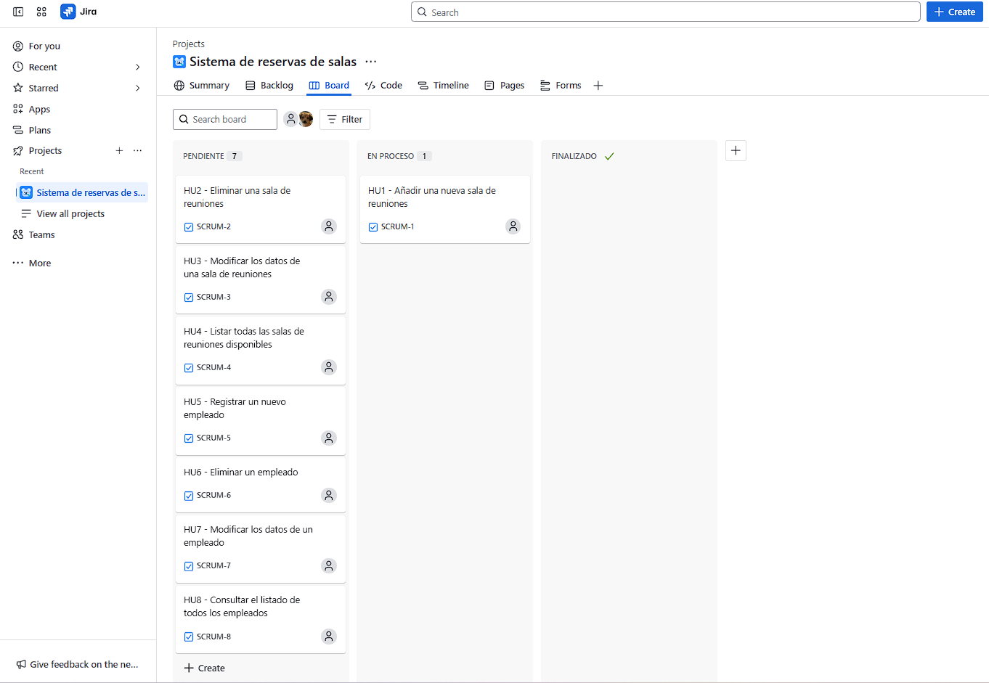**Finalizado:** Historias de usuario que ya han sido desarrolladas, probadas y que cumplen correctamente con todos los criterios de aceptación.

**Imagen 1.** Scrum Board del primer sprint

**Retrospectiva final del sprint**

Text…

|  |
| --- |
| Sprint 2 |

**Duración i objetivos**

El segundo sprint será realizado des de la fecha **27/06/2025** hasta el día **28/06/2025**, un total de **2 días** para ser realizado.

Su **Sprint Backlog** cuenta con las siguientes historias de usuario:

|  |
| --- |
| **Introducir HU:** |
|  |
|  |
|  |
|  |
|  |
|  |
|  |

En rojo están marcados sus niveles de prioridad.

El objetivo principal de este sprint consiste en …

Los otros objetivos de este sprint son:

* …

**Scrum Board**

El scrum board del segundo sprint …

**Imagen 2.** Scrum Board del segundo sprint

**Retrospectiva final del sprint**